

ΠΑΡΑΡΤΗΜΑ

της πρότασης

για κανονισμό του Ευρωπαϊκού Κοινοβουλίου και του Συμβουλίου

για την τροποποίηση του κανονισμού (ΕΚ) αριθ. 1030/2002, της 13ης Ιουνίου 2002, για την καθιέρωση αδειών διαμονής ενιαίου τύπου για τους υπηκόους τρίτων χωρών

Φωτογραφίες στην εμπρόσθια και οπίσθια όψη του δελτίου:

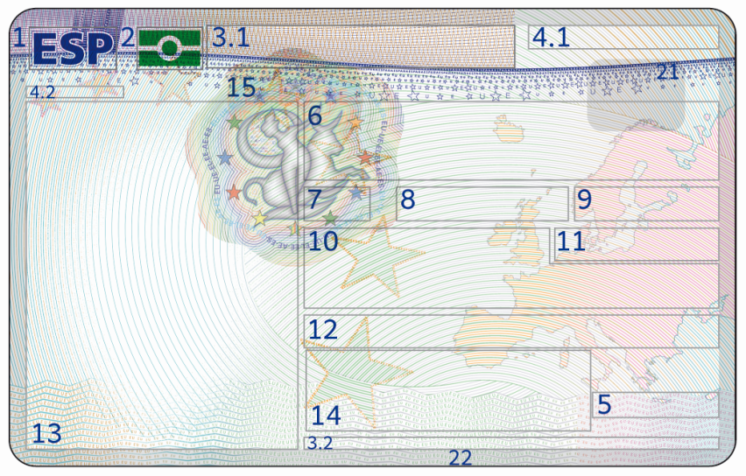

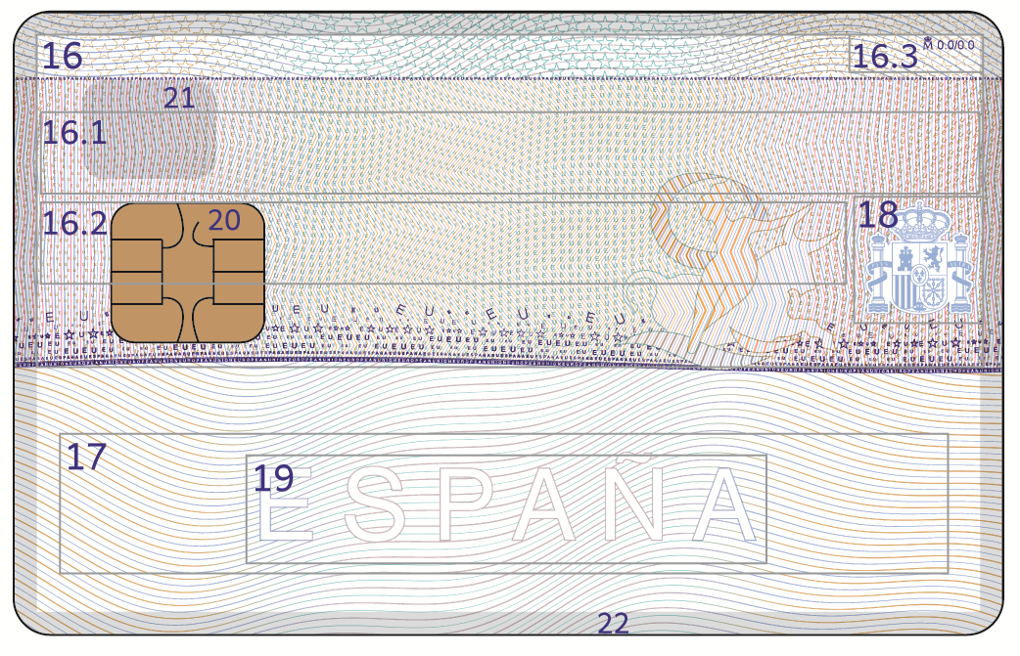

α) Περιγραφή

Η άδεια διαμονής, στην οποία περιλαμβάνονται βιομετρικά στοιχεία αναγνώρισης, εκδίδεται υπό τη μορφή αυτοτελούς εγγράφου σε μορφότυπο ID 1. Θα βασίζεται στις προδιαγραφές που ορίζονται στα έγγραφα της ΙCAO για τα μηχανικώς αναγνώσιμα ταξιδιωτικά έγγραφα (δελτία) (έγγραφο 9303, μέρος 7). Περιλαμβάνει τις ακόλουθες ενδείξεις: [1][2]

Εμπρόσθια όψη:

1. Η θέση αυτή περιλαμβάνει τον τριψήφιο κωδικό χώρας του κράτους μέλους έκδοσης, όπως εκτίθεται στο έγγραφο 9303 της ICAO για τα μηχανικώς αναγνώσιμα ταξιδιωτικά έγγραφα, ενσωματωμένο στην εκτύπωση δαπέδου.

2. Σύμβολο της ICAO για μηχανικώς αναγνώσιμο ταξιδιωτικό έγγραφο με ανεπαφικό μικροκύκλωμα (σύμβολο e-MRTD), με οπτικά μεταβλητό χρωματισμό. Ανάλογα με τη γωνία παρατήρησης, εμφανίζεται σε διάφορα χρώματα.

3,1. Στον χώρο αυτό, αναγράφεται ο τίτλος του εγγράφου (Άδεια Διαμονής) στη/στις γλώσσα(-ες) του κράτους μέλους που εκδίδει το έγγραφο.

3.2 Ο αναφερόμενος στο σημείο 3.1 τίτλος του εγγράφου επαναλαμβάνεται στη θέση αυτή σε τουλάχιστον μία άλλη (δύο κατ’ ανώτατο) επίσημη γλώσσα της ΕΕ προκειμένου να αναγνωρίζεται ευκολότερα το δελτίο ως άδεια διαμονής για υπηκόους τρίτων χωρών.

4.1 Ο αριθμός του εγγράφου.

4,2. Ο αριθμός του εγγράφου επαναλαμβάνεται (με ειδικά χαρακτηριστικά ασφαλείας) στη θέση αυτή.

5. Ο Αριθμός Πρόσβασης Δελτίου (CAN) αναγράφεται στη θέση αυτή.

Οι επικεφαλίδες που αναφέρονται στα σημεία 6 έως 12 πρέπει να γράφονται στη/στις γλώσσα/γλώσσες του κράτους μέλους έκδοσης. Το κράτος μέλος έκδοσης δύναται να προσθέσει άλλη μία επίσημη γλώσσα των θεσμικών οργάνων της Ευρωπαϊκής Ένωσης, στην ίδια σειρά, με ανώτατο όριο δύο γλώσσες.

6. Ονοματεπώνυμο: επώνυμο(-α) και όνομα(τα) με αυτή τη σειρά[3].

7. Φύλο.

8. Ιθαγένεια.

9. Ημερομηνία γέννησης.

10[4]. Κατηγορία άδειας: η συγκεκριμένη κατηγορία της άδειας διαμονής που χορηγείται σε υπήκοο τρίτης χώρας από το κράτος μέλος. Στην άδεια διαμονής μέλους οικογένειας πολίτη της Ευρωπαϊκής Ένωσης που δεν έχει ασκήσει το δικαίωμα ελεύθερης κυκλοφορίας, πρέπει να αναγράφεται η ένδειξη «μέλος οικογένειας». Στην περίπτωση δικαιούχων που εμπίπτουν στο άρθρο 3 παράγραφος 2 της οδηγίας 2004/38/ΕΚ του Ευρωπαϊκού Κοινοβουλίου και του Συμβουλίου[5], τα κράτη μέλη μπορούν να αναφέρουν «δικαιούχος σύμφωνα με το άρθρο 3 παράγραφος 2 της οδηγίας 2004/38/ΕΚ».

11. Στη θέση αυτή θα αναγράφεται η σχετική ημερομηνία λήξεως του εγγράφου[6].

12[7]. Παρατηρήσεις: τα κράτη μέλη μπορούν να αναγράφουν προς εθνική χρήση στοιχεία και ενδείξεις που είναι αναγκαία βάσει των εθνικών διατάξεων για τους υπηκόους τρίτων χωρών, στα οποία περιλαμβάνονται ιδίως ενδείξεις σχετικές με την άδεια εργασίας ή την απεριόριστη ισχύ της άδειας διαμονής[8].

13. Φωτογραφία ταυτότητας πρέπει να ενσωματώνεται με ασφάλεια στο σώμα του δελτίου και να προστατεύεται από περιθλαστική διάταξη οπτικά μεταβλητής εικόνας (DOVID).

14. Υπογραφή του κατόχου

15. DOVID για προστασία του φωτογραφικού πορτραίτου.

Οπίσθια όψη:

16. Παρατηρήσεις: τα κράτη μέλη μπορούν να αναγράφουν προς εθνική χρήση στοιχεία και ενδείξεις που είναι αναγκαία βάσει των εθνικών διατάξεων για τους υπηκόους τρίτων χωρών, στα οποία περιλαμβάνονται ιδίως ενδείξεις σχετικές με την άδεια εργασίας[9], ακολουθούμενες από τα **υποχρεωτικά** πεδία:

16.1 **Ημερομηνία έκδοσης**, **Τόπος έκδοσης/εκδούσα αρχή**: η ημερομηνία και ο τόπος της άδειας διαμονής. Κατά περίπτωση, ο τόπος έκδοσης δύναται να αντικατασταθεί με αναφορά στην εκδούσα αρχή.

16.2 **Τόπος γέννησης**,

ακολουθείται από *προαιρετικά πεδία*, όπως η «*Διεύθυνση του κατόχου*».

16.3 *Πληροφορίες σχετικά με την παραγωγή του δελτίου*, όπως το όνομα του παραγωγού, ο αριθμός έκδοσης, κ.λπ.

17. Μηχανικώς αναγνώσιμη ζώνη. Η μηχανικώς αναγνώσιμη ζώνη είναι σύμφωνη με τις κατευθυντήριες γραμμές της ICAO που ορίζονται στο έγγραφο 9303.

18. Τα κράτη μέλη αναγράφουν εδώ το εθνόσημό τους που διαφοροποιεί τις άδειες διαμονής και εγγυάται την εθνική καταγωγή.

19. Στη μηχανικώς αναγνώσιμη ζώνη περιέχεται στην εκτύπωση του φόντου τυπωμένο κείμενο που προσδιορίζει το κράτος μέλος έκδοσης. Το κείμενο αυτό δεν πρέπει να αλλοιώνει τα τεχνικά χαρακτηριστικά της μηχανικώς αναγνώσιμης ζώνης.

**Ορατά** εθνικά χαρακτηριστικά ασφαλείας (με την επιφύλαξη του παραρτήματος των τεχνικών προδιαγραφών):

20[10]. Ένα ολοκληρωμένο κύκλωμα ραδιοσυχνοτήτων (RF chip) χρησιμοποιείται ως μέσο αποθήκευσης σύμφωνα με το άρθρο 4α. Τα κράτη μέλη μπορούν επίσης να ενσωματώνουν στην άδεια διαμονής διπλή διεπαφή ή χωριστό ολοκληρωμένο κύκλωμα επαφής (contact chip) για εθνική χρήση το οποίο θα τοποθετείται στην οπίσθια όψη του δελτίου, θα συμμορφώνεται με τις προδιαγραφές ISO και δεν θα επηρεάζει κατά κανένα τρόπο τη λειτουργία του ολοκληρωμένου κυκλώματος ραδιοσυχνοτήτων.

21. Διαφανές παράθυρο

22. Διαφανές περίγραμμα

β) Χρώμα - Μέθοδος εκτύπωσης

Τα κράτη μέλη καθορίζουν το χρώμα και τη μέθοδο εκτύπωσης σύμφωνα με το ενιαίο πρότυπο που ορίζεται στο παρόν παράρτημα και τις τεχνικές προδιαγραφές που θα θεσπιστούν σύμφωνα με το άρθρο 2 του παρόντος κανονισμού.

γ) Υλικό

Το δελτίο κατασκευάζεται εξ ολοκλήρου από πολυανθρακικό ή ισοδύναμο συνθετικό πολυμερές (που διαρκεί για τουλάχιστον 10 έτη).

δ) Τεχνικές εκτύπωσης

Χρησιμοποιούνται οι ακόλουθες τεχνικές εκτύπωσης:

- Άκρως ασφαλής εκτύπωση δαπέδου όφσετ

- Εκτύπωση με μελάνι ορατό υπό υπεριώδες φως

- Εκτύπωση με ιριδισμό

Το σχέδιο ασφαλείας της εμπρόσθιας όψης του δελτίου πρέπει να διαφοροποιείται από την εμφάνιση της οπίσθιας όψης.

- Αρίθμηση:

Ο αριθμός του εγγράφου εμφανίζεται σε περισσότερες από μία θέσεις επί του εγγράφου (εξαιρουμένης της μηχανικώς αναγνώσιμης ζώνης),

ε) Προστασία κατά της αντιγραφής

Αναβαθμισμένο DOVID, το οποίο εξασφαλίζει ποιότητα αναγνώρισης και επίπεδο ασφάλειας εφάμιλλα με το χαρακτηριστικό ασφαλείας που χρησιμοποιείται στην ισχύουσα θεώρηση ενιαίου τύπου, χρησιμοποιείται στην εμπρόσθια όψη του δελτίου της άδειας διαμονής με προηγμένο σχεδιασμό και χαρακτηριστικά που περιλαμβάνουν ενισχυμένο περιθλαστικό στοιχείο για προηγμένη μηχανική εξακρίβωση.

στ) Τεχνική εξατομίκευσης

Προκειμένου να εξασφαλίζεται ότι τα στοιχεία της άδειας διαμονής προφυλάσσονται δεόντως από κάθε απόπειρα παραποίησης και πλαστογράφησης, τα προσωπικά δεδομένα, συμπεριλαμβανομένων της φωτογραφίας και της υπογραφής του κατόχου, καθώς και τα λοιπά σημαντικά δεδομένα, θα πρέπει να ενσωματώνονται στο βασικό υλικό του εγγράφου.

Τεχνολογία χάραξης με λέιζερ ή άλλη ισοδύναμη ασφαλής τεχνολογία που ενσωματώνεται εντός του σώματος του δελτίου χρησιμοποιείται για εξατομίκευση.

ζ) Τα κράτη μέλη μπορούν επίσης να θεσπίζουν πρόσθετα εθνικά χαρακτηριστικά ασφαλείας, υπό την προϋπόθεση ότι περιλαμβάνονται στον κατάλογο που καταρτίζεται δυνάμει του άρθρου 2 παράγραφος 1 στοιχείο στ) του παρόντος κανονισμού, ότι συμμορφώνονται με την εναρμονισμένη εμφάνιση των ανωτέρω υποδειγμάτων και ότι δεν αμβλύνεται η αποτελεσματικότητα των ενιαίων χαρακτηριστικών ασφαλείας.

1. Όταν γίνεται συγκεκριμένη παραπομπή σε αριθμό άλλης νομικής πράξης της ΕΕ, η προηγούμενη αντίστοιχη παραπομπή δηλώνεται σε υποσημείωση.
2. Οι επικεφαλίδες που τυπώνονται καθορίζονται στις τεχνικές προδιαγραφές που εγκρίνονται σύμφωνα με το άρθρο 6 του κανονισμού.
3. Προβλέπεται ένα ενιαίο πεδίο για το επώνυμο και το όνομα. Το ΕΠΩΝΥΜΟ με κεφαλαία· το όνομα με πεζά αλλά αρχίζοντας με κεφαλαίο. Δεν επιτρέπονται διαχωριστικά σημεία μεταξύ των ΕΠΩΝΥΜΩΝ και των ονομάτων. Εάν είναι αναγκαίο, το πρώτο και το δεύτερο επώνυμο μπορούν να συνδυαστούν στην ίδια σειρά, καθώς και τα ΕΠΩΝΥΜΑ και τα ονόματα, για λόγους εξοικονόμησης χώρου.
4. Προηγουμένως αριθ. 6.4.
5. Οδηγία 2004/38/ΕΚ του Ευρωπαϊκού Κοινοβουλίου και του Συμβουλίου, της 29ης Απριλίου 2004, σχετικά με το δικαίωμα των πολιτών της Ένωσης και των μελών των οικογενειών τους να κυκλοφορούν και να διαμένουν ελεύθερα στην επικράτεια των κρατών μελών.
6. Η καταχώριση θα πρέπει να αναφέρεται μόνο σε μορφότυπο ημερομηνίας (ηη/μμ/εεεε) και όχι με λέξεις όπως «προσωρινή» ή «απεριόριστη».
7. Προηγουμένως αριθ. 7.5-9.
8. Παρατηρήσεις μπορούν να καταχωρίζονται σε μία γραμμή στην εμπρόσθια όψη (περίπου 40 χαρακτήρες) και σε 5 γραμμές στην οπίσθια όψη.
9. Το σύνολο του διαθέσιμου χώρου στην οπίσθια όψη του δελτίου (εκτός της μηχανικώς αναγνώσιμης ζώνης) θα προορίζεται για το πεδίο «Παρατηρήσεις». Θα περιλαμβάνει τις παρατηρήσεις καθεαυτές, ακολουθούμενες από τα υποχρεωτικά πεδία (ημερομηνία έκδοσης, τόπος έκδοσης/εκδούσα αρχή, τόπος γέννησης), και εν συνεχεία τα προαιρετικά πεδία που χρειάζεται κάθε κράτος μέλος. Των προαιρετικών πεδίων πρέπει να προηγούνται υπο-επικεφαλίδες.
10. Προηγουμένως αριθ. 16.